Különleges tehetséged van. Van valami, amit mindenki másnál jobban csinálsz. Amikor felfedezed a tehetséged, lesz valami, amit szeretsz csinálni. Áldás, amivel születtél.
/Mabel Katz/
MEGHÍVÓ

MATEHETSZ

"Tehetséghidak Program" - "Tehetség hónapja" 2015.
Nyílt nap Etesen

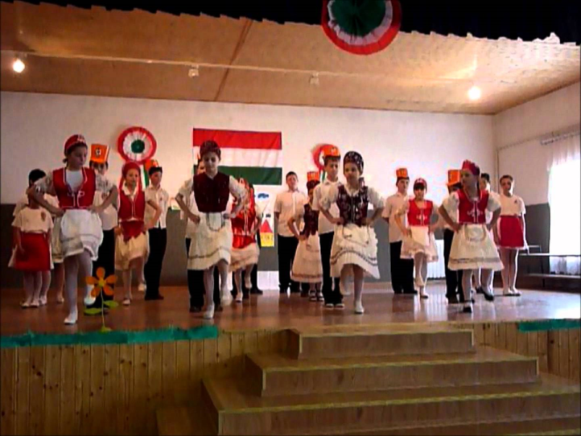

Iskolánk tehetséggondozó műhelymunkát szervez:
- logikai játékok - üvegfestés – képzőművészet

Helyszín: Etesi Általános Iskola
3136 Etes Iskola út 5.

Időpont: 2015.04.01. 13.00 - 16.00h

Minden érdeklődőt szeretettel várunk:

Szűcsné Mátrai Éva
programvezető, igazgató

